

Парад участников.
Добрый вечер, дорогие друзья, подлинные любители спорта, ценители красоты и здоровья! Сегодня у нас праздник семьи, праздник семейных команд!
Представление команд
Представление судей – судить состязания будут самые достойные, справедливые и умелые

Родители – такой народ,
На занятость спешат сослаться!
Всем надо спортом заниматься!
И вот, чтоб ставить всем рекорды
И о больницах забывать,
Над взрослыми, в вопросах спорта,
Решили дети шефство взять!
Празднику спортивному рада вся семья,
Спортивных достижений желаем вам, друзья!
В качестве разминки предлагаем вам конкурс на внимание. Так как скоро Новый год, то и вопросы будут Новогодние:
Вы послушайте внимательно
И ответьте обязательно.
Если мы вам скажем верно,
Говорите «ДА» в ответ,
Ну, а если вдруг неверно,
Отвечайте смело «НЕТ»!
С вами мы сейчас сыграем
В интересную игру, то,
Чем ёлку наряжаем,
Я сейчас вам назову.

Разноцветные хлопушки?
Одеяла и подушки?
Раскладушки и кроватки?
Мармеладки, шоколадки?
Стулья деревянные?
Шарики стеклянные?
Плюшевые мишки?
Буквари и книжки?
Бусы разноцветные?
И гирлянды светлые?
Снег из ваты белой?
Ранцы и портфели?
Туфли и сапожки?
Чашки, вилки, ложки?
Конфеты блестящие?
Тигры настоящие?
Шишки золотистые?
Звёздочки лучистые?
Ну, что же, мы убедились, что вы действительно внимательны. Это очень важно для следующих конкурсов, где вам также ещё понадобятся – смелость, быстрота и ловкость.
Сто весёлых упражнений со скакалкой и мячом!
Будешь делать их без лени – тоже станешь силачом!
Внимание! Внимание! Начинаем наше состязание!

Конкурсная программа:
«Дартс». Папы и мамы выполняют метание трёх дротиков в стандартную мишень, ребёнок метает три шарика на липучках в детскую мишень (считается сумма попаданий всей команды).
«Кегельбан». На определённом расстоянии от линии старта стоят кегли. Все участники команды, по очереди, стараются сбить кегли мячом, прокатив его по полу (каждому участнику даётся одна попытка).
«Силомер». С помощью динамометра измеряется отдельно сила правой и левой кистей рук у папы, мамы и ребёнка.
«Меткий футболист». На определённом расстоянии от линии старта установлены маленькие футбольные ворота. Все участники команды, по очереди, стараются ударом попасть мячом в ворота (каждому участнику даётся две попытки).
«Кузнечик». Команда строится в колонну по одному в произвольном порядке у общей линии старта. Первый участник прыгает в длину с места, отталкиваясь двумя ногами одновременно. Замер производится по пяткам первого касания пола. Второй участник прыгает с места приземления первого и т.д. (считается сумма прыжков всей команды).
«Кольцеброс». На определённом расстоянии от линии старта установлена стойка с пятью штырями. Каждый участник команды, по очереди, пытается набросить три кольца на штыри (считается сумма попаданий всей команды).
«Весёлый баскетбол». Папы сажают ребенка на плечи. Мама подает баскетбольный мяч. Ребенок должен броском попасть в баскетбольное кольцо. На игру дается 90 секунд (считается количество попаданий).

Эстафеты
1 эстафета:
1 этап – ребёнок – «Попрыгунчик». Ребёнок, сидя на фитбол-мяче и удерживая его двумя руками, отталкиваясь двумя ногами, прыжками достигает поворотной отметки, оббегает ее и с мячом в руках возвращается обратно.
2 этап – мама – «Кенгуру» с тремя мячами. Мама, держа баскетбольный мяч между ног и в правой и левой руке волейбольные мячи, выполняет прыжки на двух ногах до поворотной отметки, обогнув которую, аналогичным способом возвращается обратно.
В случае если участник выронил мяч, он возвращает его в исходное положение с места падения мяча и продолжает выполнять задание.

2 эстафета:
1 этап – ребёнок – «Ведение мяча гимнастической палкой». Мяч ведётся палкой, как клюшкой до поворотной стойки, выполнив её обводку, аналогичным способом вернуться обратно.
2 этап – мама – «Тачка». Участник, держа в каждой руке по гимнастической палке, упирается ими в лежащую перед ним на линии старта третью палку. Участник ведет палку до поворотной отметки, обводит ее и аналогичным способом возвращается обратно. Нельзя перемещать палку, лежащую на полу, удерживая ее как щипцами.
3 этап – папа – «Восьмёрка с баскетбольным мячом». Участник продвигается вперед, выполняя упражнение «восьмерка» с баскетбольным мячом, на каждый шаг перекладывает мяч под ногой из одной руки в другую. Обойдя поворотную отметку, участник аналогичным способом возвращается обратно. В случае если участник выронил мяч, он продолжает выполнять задание с места падения мяча.
4 этап – вся команда – «Лягушка путешественница». Папа и мама держат гимнастическую палку, ребёнок принимает положение «вис присев», касаясь ногами пола. Участники бегут до поворотной стойки, обойдя которую, аналогичным способом возвращаются обратно.

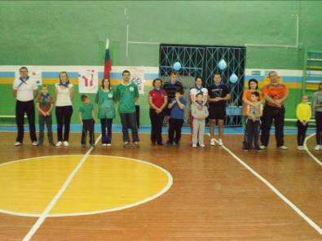
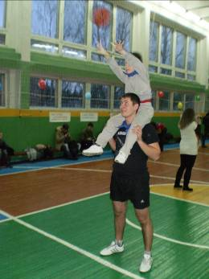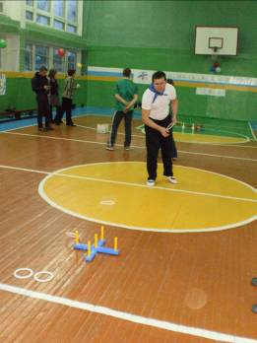

Конкурс – викторина для болельщиков, танцевальный номер проводятся, пока жюри подводит итоги.

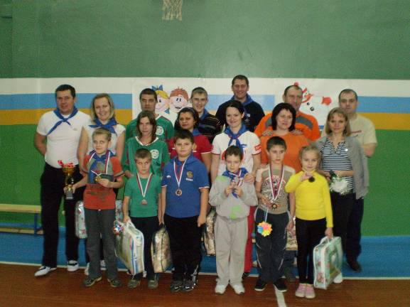

Награждение победителей и призёров. Фотография на память.

